二年级数学上册期中试卷测试题
班级 姓名 学号
老师评我 |  | 家长评我
一、填空。（每空1分，共20分）
- 在（ ）里填上合适的长度单位。
汽车长４（ ） 铅笔盒长２０（ ） 大树高１６（ ）
教室的门高2（ ） 练习本宽１５（ ） 男孩子的头发约长4（ ）
２、角有（ ）个顶点，（ ）条边。

有（ ）个角 有（ ）个角
３、在○里填上“﹤”“﹥”或“﹦”。
２４＋４○４０ ３６＋１５○５１ ６６－２４○３２ ４３○５０－７
9米○100厘米 80厘米○8米 100厘米○1米 6米○59厘米
4、 6+6+6+6+6写成乘法算式是 。 3+3+3+3 写成乘法算式是 。
二、判断题：（每空2分，共10分）
１、小明1分钟步行50厘米。 （ ）
２、三角板上的直角和黑板上的直角一样大。 （ ）
３、39与42的和大约是80。 （ ）
４、直角是最大的角。 （ ）
５、我的身高１３６米。 （ ）
三、想一想、画一画、量一量。（每空2分，共22分）
１、画一条5厘米的线段。
2、 量一量，把量得结果写在（ ）里。
（ ）厘米

（ ）厘米 （ ）厘米

（ ）厘米
3、把图中的直角用“ ”画出来。

4、数一数下面图形是由几条线段围成的。

（ ）条 （ ）条 （ ）条

四、计算：（第1小题，每题1分，第2小题每题分，共28分）
1、直接写出得数:
35-8= 9+15= 24+30= 49-30= 18+7=
28-7= 35+4= 8+18= 55-50= 44-7=
2、列竖式计算：
３３＋２４＝ ６５－３３＝ 34－27= ４７＋１５＝ 34+21+17= 65－43+19=

五、用数学：（每题5分，共20分）
１、
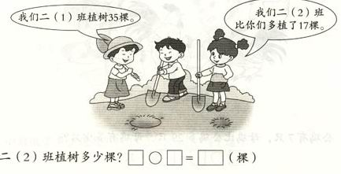
2、表演新疆（jiang）舞，需要女生28人，男生14人。 一共需要多少人？

３、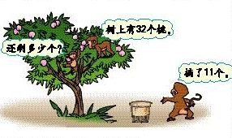


４、有82个西瓜。

